Examen 3er parcial.-Realiza la siguiente aplicación móvil, que te muestra el acelerómetro de tu dispositivo, es decir el movimiento que sufre, así como la Geo localización con respecto a las coordenadas de Latitud

**index.html**

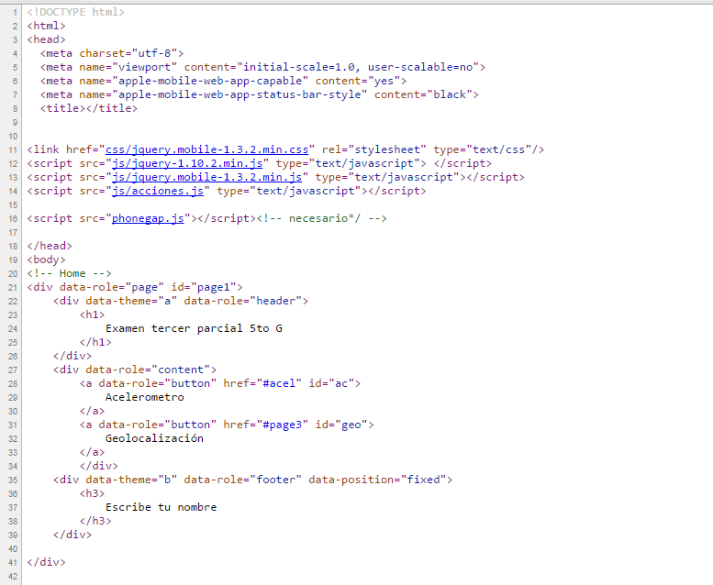

**Hoja2 index.html**

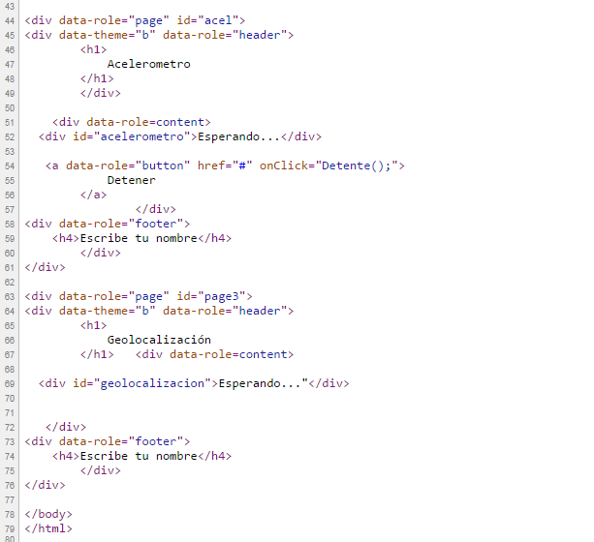

**acciones.js**

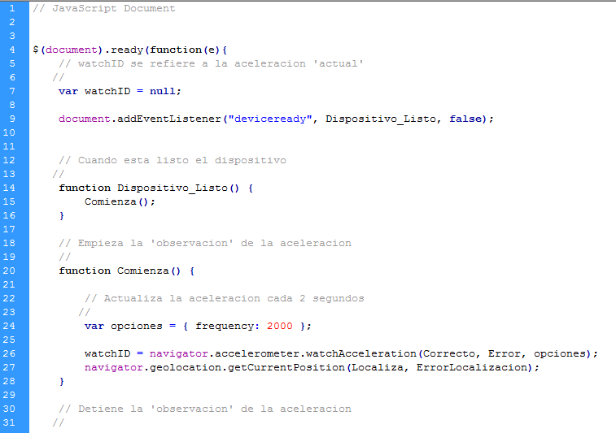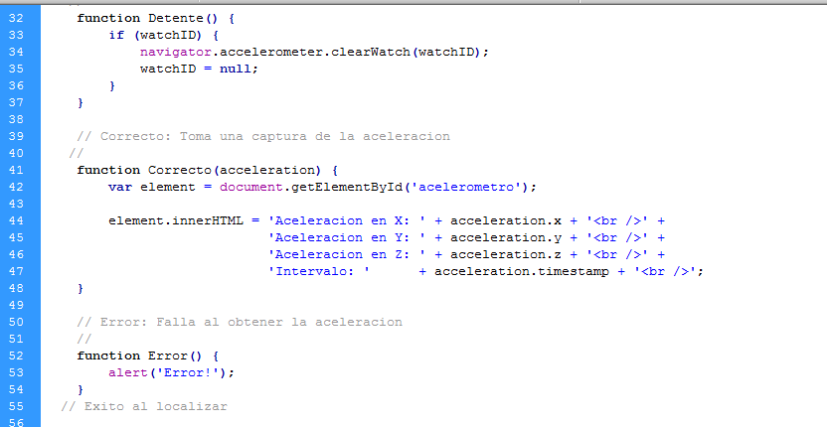

**Hoja 2 acciones.js**

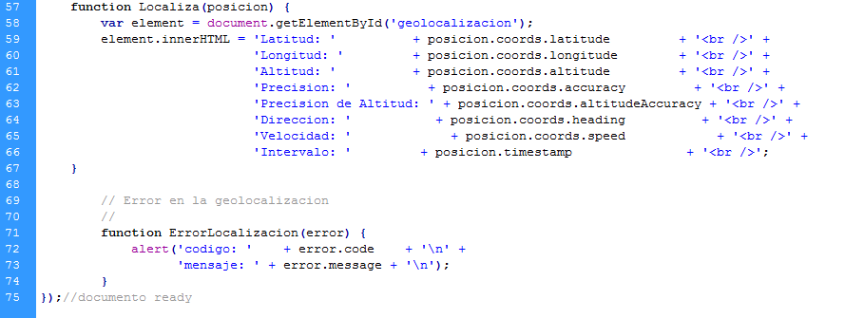

**config.xml**

